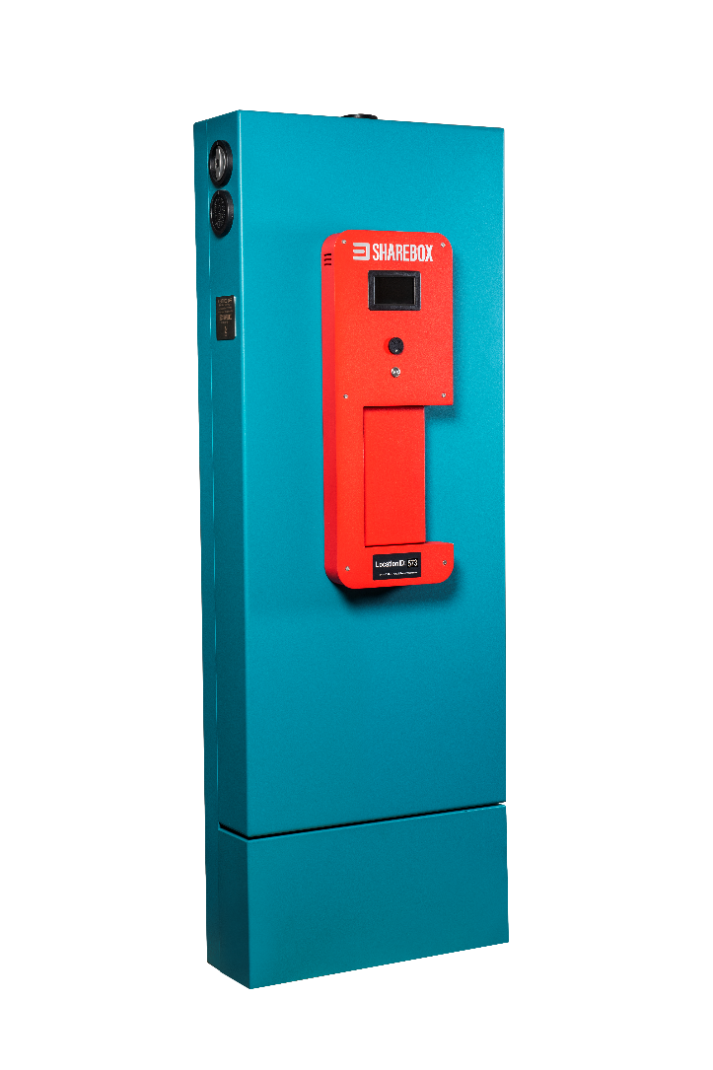

Produkt
Sharebox Auto S18

Dokument
S18 Handbuch für Installation und Wartung
Inhaltsverzeichnis

1 Einführung 3
2 Technische Beschreibung 4
2.1 Hauptmodule 4
2.2 HSE 4
2.3 Größe und Gewicht 6
2.4 Hintertürverriegelung 7
3 Installationsanleitung 8
3.1 Überblick und Positionierung des Sharebox Auto S18 Schrankes 8
3.1.1 Schwerpunkt 8
3.1.2 Betonplatte für die Bodenbefestigung 8
3.2 Installation mit Betonsockel 9
3.2.1 Positionierung des Schrankes mit Betonsockel 11
3.3 Installation mit Basisrahmen anstelle eines Betonsockels 12
3.3.1 Bodenbefestigungsbolzen, wenn kein Betonsockel verwendet wird 14
3.3.2 Den Schrank ohne Betonsockel anheben 15
3.4 Kabel verbinden 16
3.5 Abdeckung anbringen 18
3.6 Funktion und Verbindung bestätigen 18
3.7 Rückgabe von unbenutztem Material 19
4 Wartung 20
4.1 Fremdkörperentfernung 20
4.2 Tägliche Wartung 20
4.3 Sharebox reinigen 20
4.4 Regelmässige Wartung 20

Einführung
Sharebox Auto S18 ist ein freistehender Tresor gemäß EN1143-1:2019.

Er wurde für den Austausch von Autoschlüsseln entwickelt. Der Benutzer kann einen Autoschlüssel abgeben und/oder einen Autoschlüssel abholen, typischerweise im Aussenbereich eines Autohauses, einer Werkstatt oder einer Autovermietungseinrichtung.

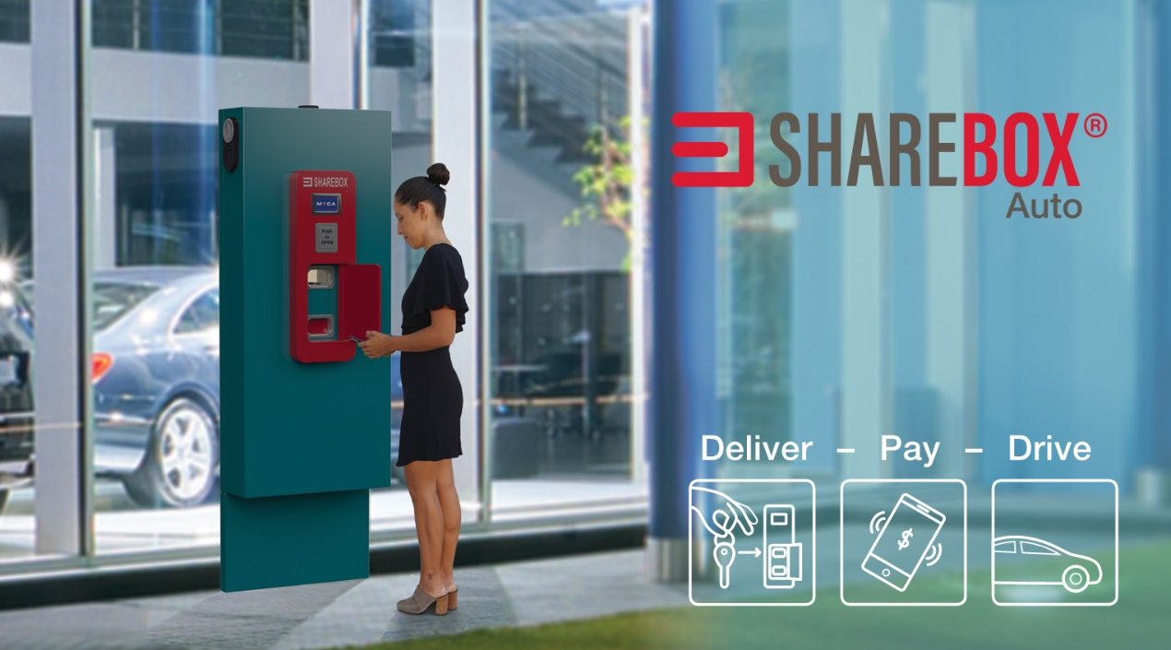
Der Schrank ist mit einem Backend-Server verbunden, und der Benutzer kommuniziert mit diesem Server, um Zugang zum Schlüssel zu erhalten.

Technische Beschreibung

Hauptmodule
Das Gehäuse und der Rahmen sind der "sichere Teil". Wenn Sie diese "Hintertür" öffnen, erhalten Sie Zugang zum internen Mechanismus, um Wartungsarbeiten durchzuführen oder im Falle einer Störung oder eines Stromausfalls auf den Schlüssel zuzugreifen.

Eine rotierende Trommel bewegt die Schließfächer in die gewünschte Position für den Zugang. Dieselbe Trommel hat eine "Leerposition" ohne Schließfach. Wenn der Schrank geschlossen wird, kehrt die Trommel in ihre "Leerposition" zurück.

HSE
Beachten Sie bei der Installation des Sharebox Auto S18 die folgenden potenziellen Gefahrenquellen.

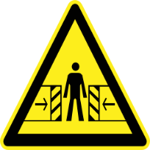

Beim Anheben und Aufstellen des Schranks besteht Quetschgefahr, wenn nicht besonders vorsichtig vorgegangen wird.

Beim Anheben und Aufstellen des Schranks besteht die Gefahr, dass der Schrank umkippt.

Beim Öffnen der Tür besteht die Gefahr, sich die Finger zu quetschen.

Es besteht die Gefahr von Hochspannung, wenn der Strom nicht abgeschaltet wird.

HINWEIS: BITTE LESEN SIE DAS GESAMTE HANDBUCH VOR DER INSTALLATION DURCH

Größe und Gewicht
 | Außen gesamt | Sicherheitsschrank
Höhe | 2020 mm | 1500 mm
Breite | 996 mm | 650 mm
Tiefe | 612 mm | 225 mm
 | Alle Abweichungen +/- 5mm und +/- 3kg
Gewicht mit Betonsockel | 543 kg
Gewicht ohne Betonsockel | 320 kg
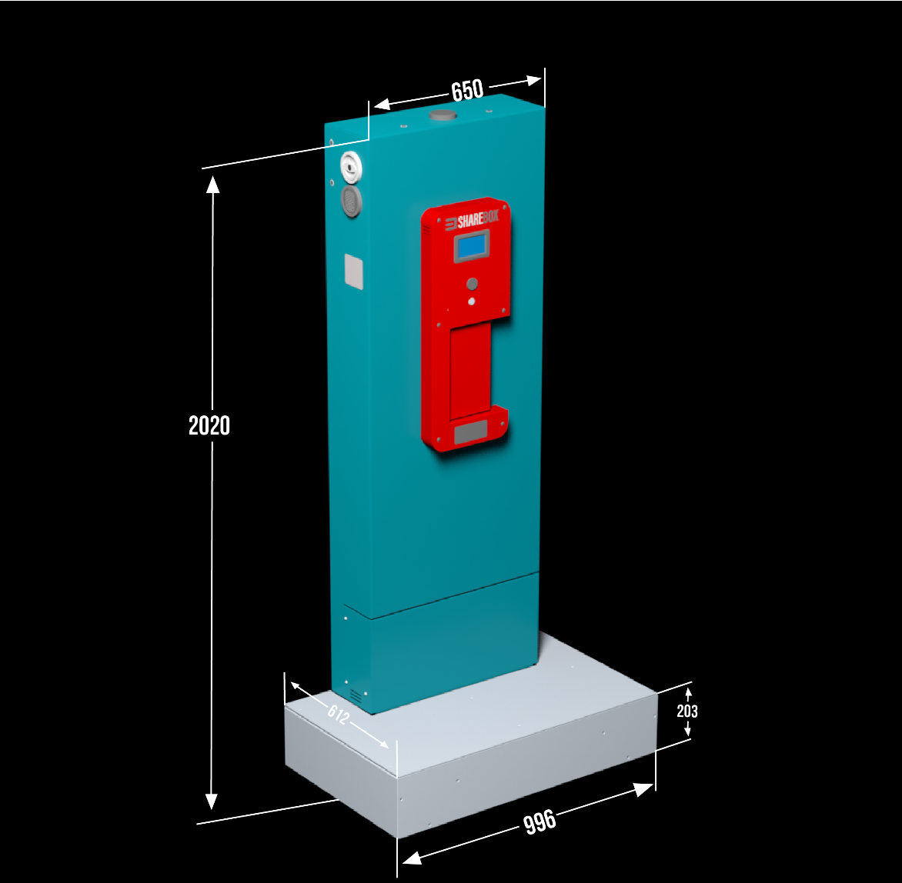

Hintertürverriegelung
Das Schloss und der Riegel für die Hintertür befinden sich im oberen Teil des Schranks, die Eingabeeinheit (Tastatur) und die Griffeinheit sind seitlich angebracht. Sie erhalten den Zugangscode für das Hintertürschloss, wenn Sie den Sharebox Support kontaktieren. Zum Öffnen des Schlosses drehen Sie den Griff (zum Öffnen im Uhrzeigersinn), wodurch die beweglichen Riegel aus dem hinteren Rahmen gezogen werden. Wenn diese Riegel herausgezogen sind, können Sie den Schrank mit einer an den Scharnieren angebrachten Hebevorrichtung anheben. Durch das Anheben des Schranks werden die Riegel aus dem hinteren Rahmen herausgezogen. Die Hintertür ist nun entriegelt und der Schrank kann aufgedreht werden.
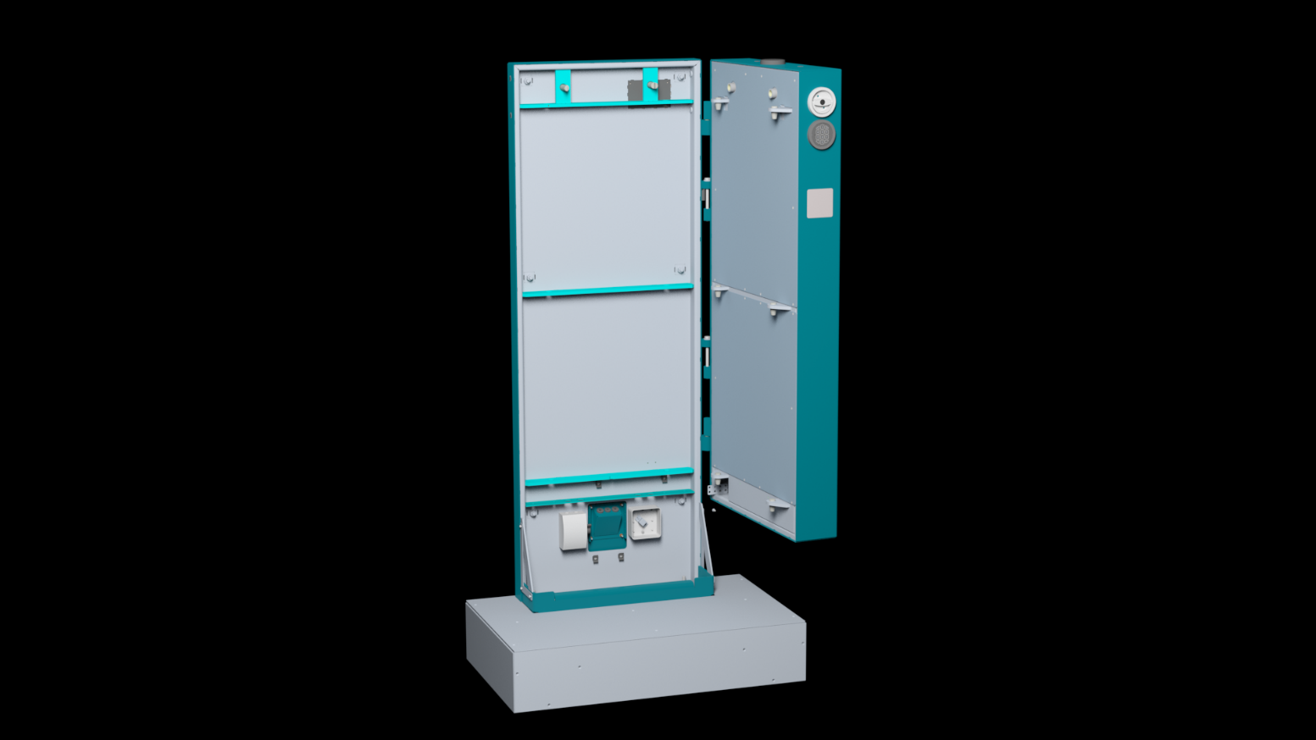
Hintertürverriegelung
«Hebevorrichtung»
Abdeckplatten

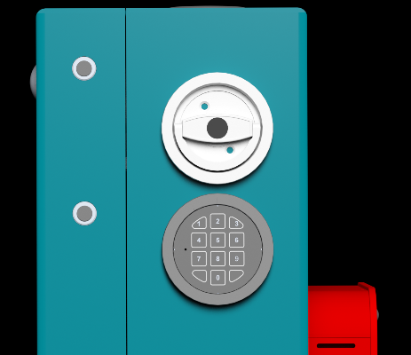
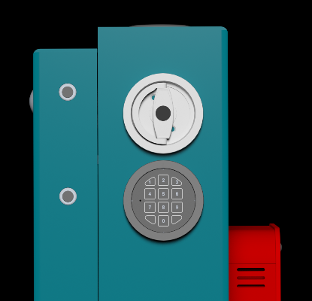
Geschlossen
Abstand 30mm
Offen
Bündig
Griff
Tastatur

Installationsanleitung

Überblick und Positionierung des Sharebox Auto S18 Schrankes
Es gibt zwei Möglichkeiten, Sharebox Auto S18 zu installieren.
- Mit dem Betonsockel, auf dem der Schrank geliefert wird (empfohlen)
- Ohne den Betonsockel, auf dem der Schrank geliefert wird (auf dem Basisrahmen

Schwerpunkt

Beachten Sie, dass es sich bei dem Sharebox Auto S18 um ein schweres Objekt (543 kg) handelt, dessen Schwerpunkt in der Abbildung unten markiert ist. Der hohe Schwerpunkt kann das Objekt während des Transports instabil machen und erfordert besondere Vorsicht.

Betonplatte für die Bodenbefestigung
Vor der Installation des Sharebox Auto S18 muss der Aufstellungsort vorbereitet werden.
Wenn der Boden nicht aus Beton besteht (z.B. Asphalt oder einem anderen „weichen Grund“), muss eine Betonplatte in den Boden gegossen werden.
Verwenden Sie je nach Bodenbeschaffenheit eine zusätzliche Verstärkung des Betons und/oder faserverstärkten Beton.

Der Beton muss mindestens 250 mm dick sein, damit die Bolzen richtig befestigt werden können.

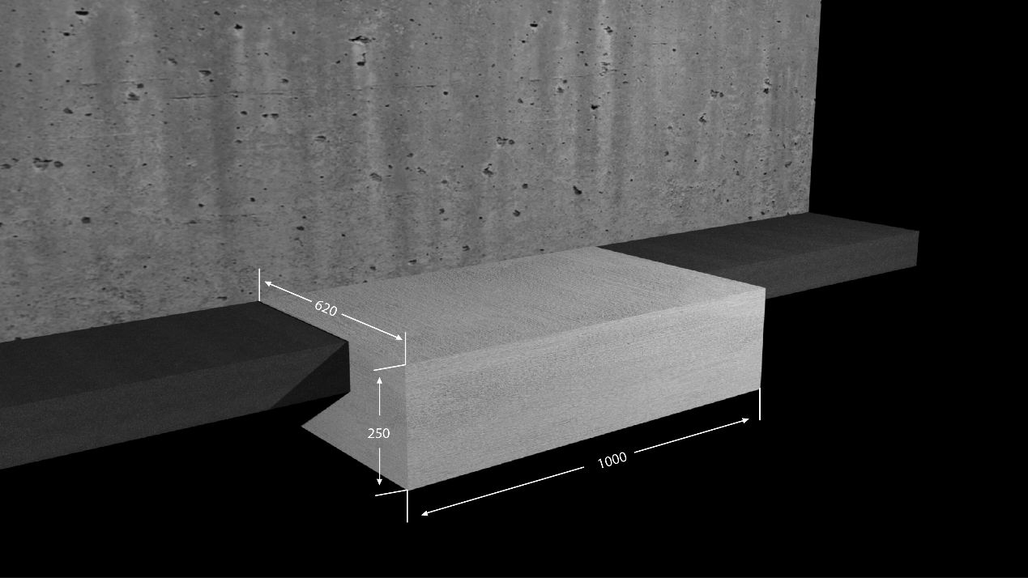
Die Größe der Betonplatte muss mindestens Breite=1,0m x Länge=0,5m betragen.
Betonplatte, die in ein Loch im Boden gegossen wird (Wenn die Oberfläche nicht aus Beton / Fliesen besteht)

Die Montagefläche muss aus geebnetem und ungerissenem Beton mit einer Mindestdicke von 250 mm und einer Mindestqualität von C20/25 bestehen.

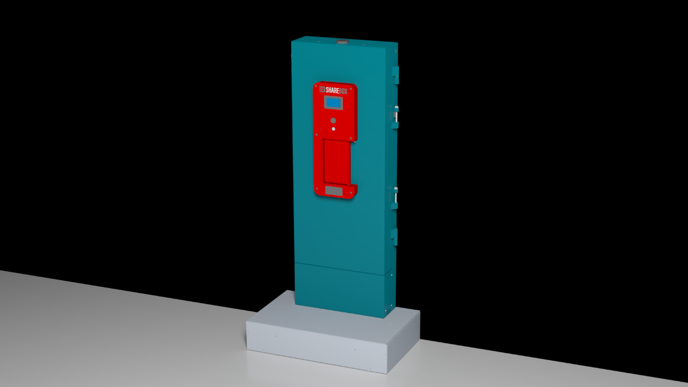
Installation mit Betonsockel

Der Sharebox Auto S18 wird auf einem Betonsockel geliefert, der einfach zu installieren ist.
Der Schrank kann damit einfach angehoben oder direkt auf dem Installationsgrund platziert werden.

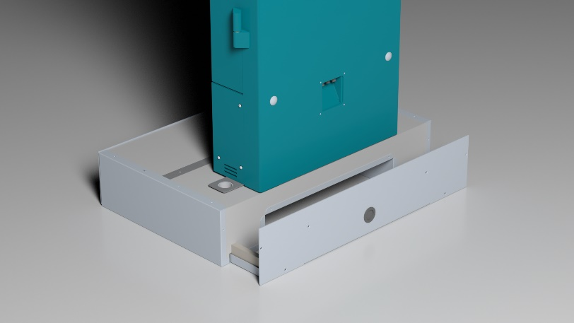
Öffnungen für die Kabelführung

Die Öffnung (für die Kabelführung) zeigt nach hinten/zur Wand. Nachdem Sie den Sharebox Auto S18 über der Betonplatte positioniert haben, müssen Sie die Rückwand mit der Seite, die nach hinten/zur Wand zeigt, mit 6 Schrauben am Betonrahmen befestigen.

Positionierung des Schrankes mit Betonsockel
Der Sharebox Auto S18 wird mit einem Betonsockel geliefert, der für das Anheben mit einem Gabelstapler oder Hubwagen vorgesehen ist.
Um den Schrank in seine Position zu heben, entfernen Sie einfach die Frontplatte des Betonsockels und schieben Sie die Palettengabel unter den Schrank.

Stellen Sie den Schrank mit Betonsockel auf die vorgesehene Installationsfläche und befestigen Sie ihn mit Ankerbolzen.
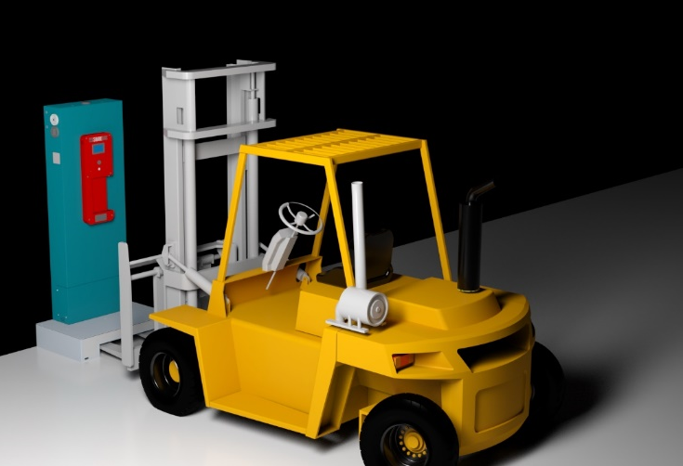

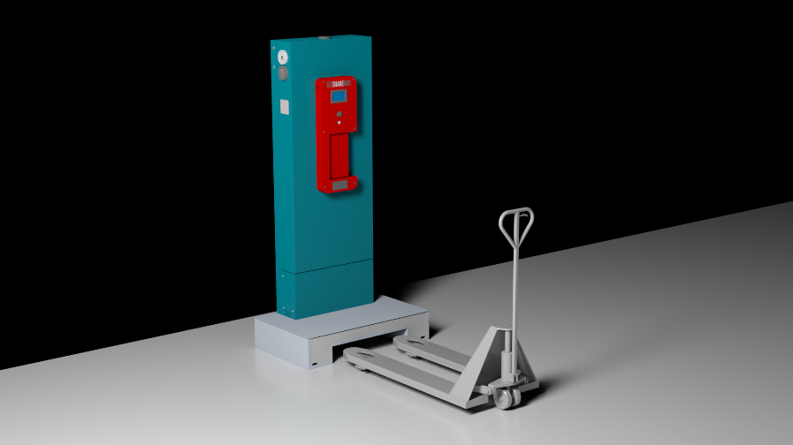
HINWEIS: Beim Anheben des Schranks mit einem Gabelstapler oder Hubwagen ist besondere Vorsicht geboten, da er nach hinten fallen kann.

Nachdem Sie den Sharebox Auto S18 auf dem vorbereiteten Grund platziert haben, können Sie die obere Platte des Betonsockels entfernen. Um die obere Platte zu entfernen, müssen die 8 Torx-Schrauben (T25) entfernt werden. Die beiden Montagelöcher für die Befestigung werden nun sichtbar. Bohren Sie auf jeder Seite ein Loch vor, indem Sie die vorbereiteten Löcher verwenden (unten mit einem blauen Kreis markiert).
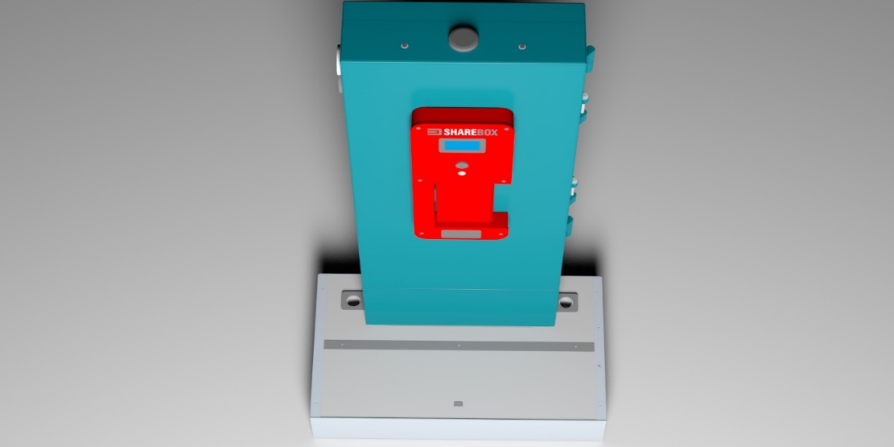
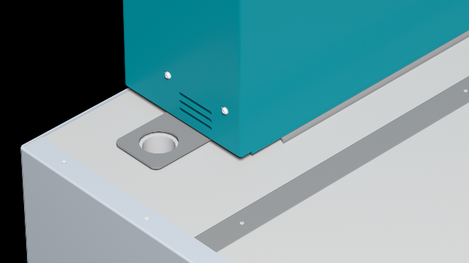
Verwenden Sie geeignete Ankerbolzen (z.B. HILTI HSA), um das gesamte Objekt auf der vorgefertigten Betonplatte zu befestigen.

Nachdem der Sharebox Auto S18 ordnungsgemäß auf der Betonplatte befestigt wurde, können die Frontplatte und die Deckplatte des Sockels wieder aufgesetzt und mit den Torx-Schrauben befestigt werden, die Sie bereits zum entfernen verwendet haben.

Installation mit Basisrahmen anstelle eines Betonsockels
Wenn weder in der Höhe noch in der Breite genügend Platz vorhanden ist, kann der Sharebox Auto S18 auch ohne Betonsockel aufgestellt werden. Diese Art der Installation ist zeitaufwändiger und hat einen höheren HSE-Faktor.
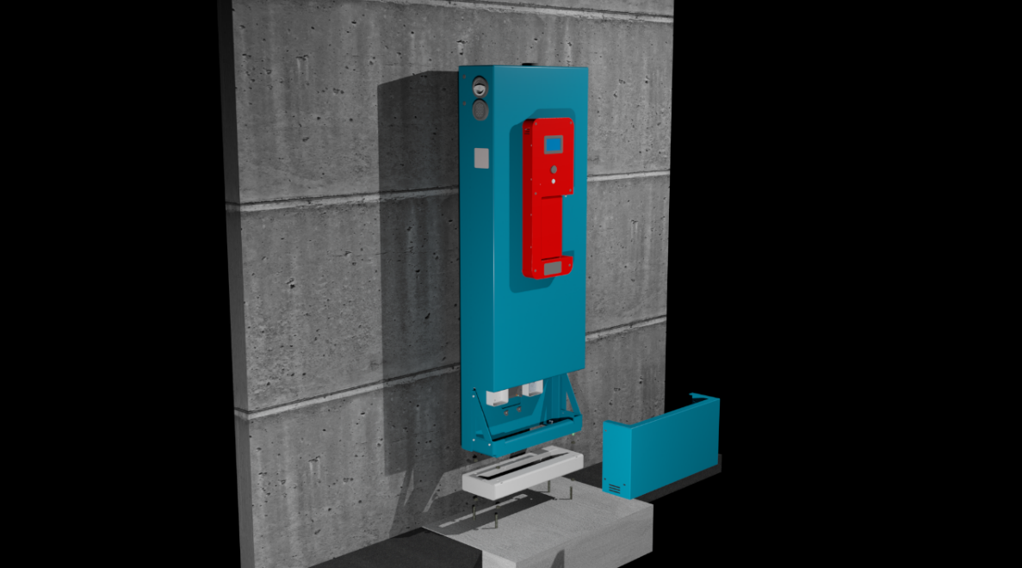
Schrank und Rückwand
Basisrahmen
Sockelblende
4 Stück M12 Ankerbolzen

Bevor Sie mit der Installation beginnen, beachten Sie bitte die folgenden Hinweise.
Kabelführung von hinten
Mindestabstand für die Kabelverlegung hinter dem Schrank (20-50 mm)

Beachten Sie, dass der Schrank für die Wartung aufgeklappt werden muss. Daher dürfen in dem Bereich, der unten zu sehen ist, keine Hindernisse höher als 350 mm sein. Für die Wartung ist ein freier Bereich von 30 mm über der Oberseite des Schranks erforderlich.
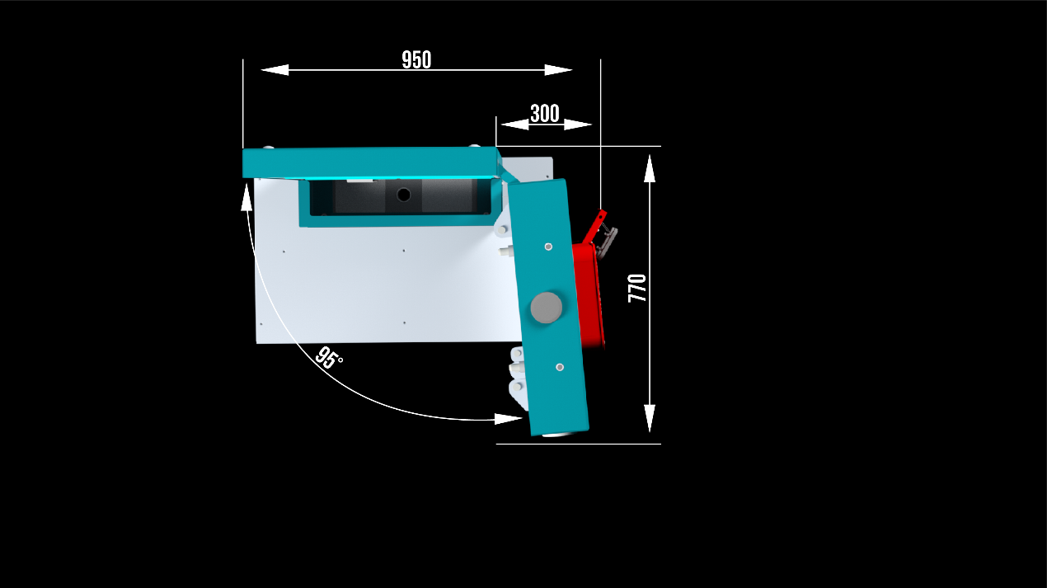
Mindestabstand zum Öffnen des Schranks

Bodenbefestigungsbolzen, wenn kein Betonsockel verwendet wird
Wenn die Fläche, auf der der Sharebox Auto S18 aufgestellt werden soll, entweder aus Beton oder aus Fliesen besteht, kann der Basisrahmen direkt installiert werden. Wenn der Untergrund aus Asphalt oder einem anderen "weichen Boden" besteht, muss eine Montagefläche aus geebnetem und ungerissenem Beton mit einer Mindestdicke von 250 mm und einer Mindestqualität von C20/25 hergestellt werden.

Bohrung für 4 Stück Expansionsanker (z.B. HILTI HSA )
Größe : M12
Bolzenlänge : 100mm
Bohrlochtiefe : 72mm
Nennverankerungstiefe : 64mm

Der Basisrahmen kann als Schablone zum Anzeichnen (und Bohren) von Löchern verwendet werden.
Richten Sie den Basisrahmen bei Bedarf aus und befestigen Sie ihn auf dem Boden.
Die Löcher sind geschlitzt, um eine gewisse Anpassung der Position zu ermöglichen.

Bohren Sie die Löcher für 4 Stück Expansionsanker und montieren Sie sie gemäß der Anleitung.

Beachten Sie, dass der Pfeil auf dem Rahmen zur Rückseite/Wand zeigen muss.
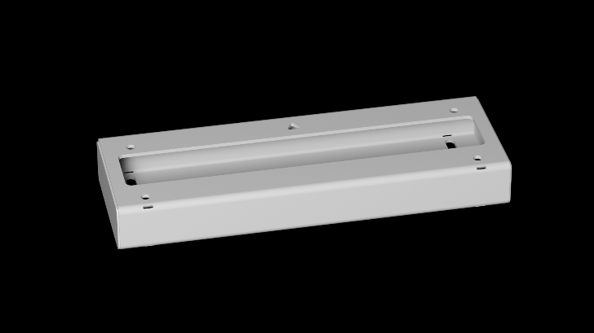
Grundrahmen, mit Angabe der Rückseite/Wand

Den Schrank ohne Betonsockel anheben
Verwenden Sie eine geeignete Hebegurte usw. und befestigen Sie sie an den oben auf dem Schrank angebrachten Ösenschrauben. Das Gewicht des Schranks beträgt ca. 320 kg.

Heben Sie den Schrank auf den Grundrahmen und richten Sie ihn an den 4 Löchern aus.
Verschrauben Sie den Schrank mit 4 Stück M12-Bolzen, Muttern und Unterlegscheiben mit dem Basisrahmen.
Lassen Sie die Hebegurte zur Sicherheit befestigt, bis die 4 Bolzen am Grundrahmen angezogen sind.
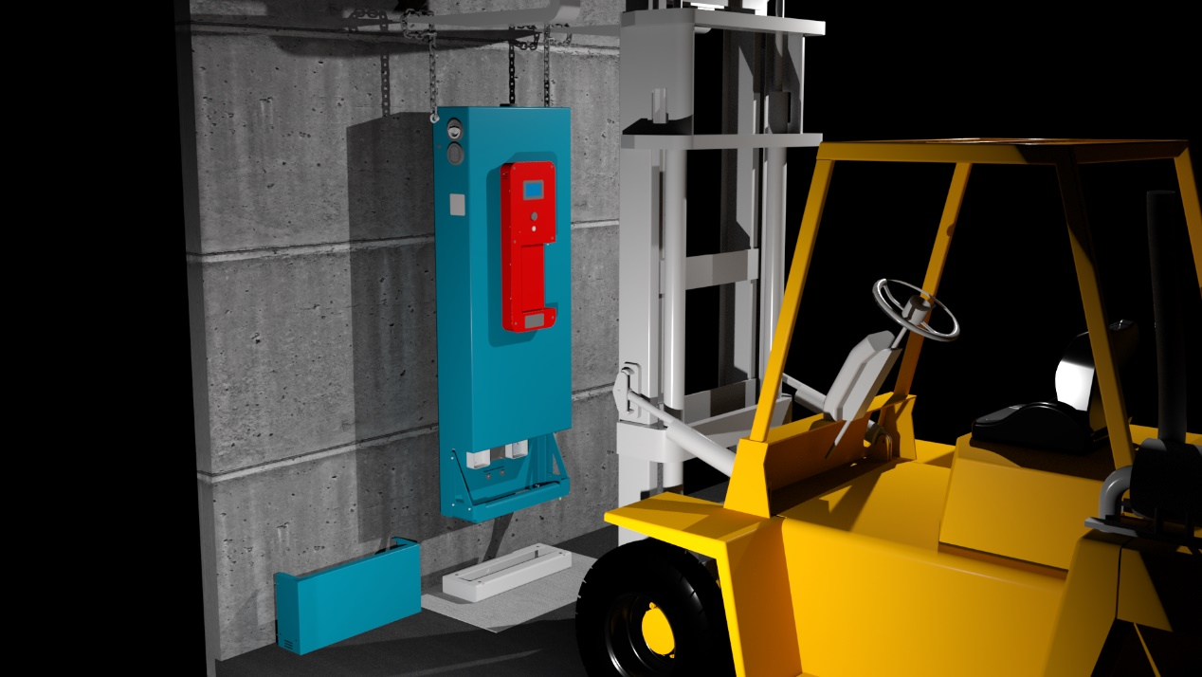
Gabelstapler nur zu Illustrationszwecken. Verwenden Sie zum Heben immer zertifizierte Geräte
Sockelblende abgenommen, um an die Bolzen zu gelangen
Verwenden Sie beim Heben geeignete Hebegurte
Vorinstallierter Basisrahmen

Kabel verbinden
Die Verkabelung erfolgt im Sockel des Geräts, in Anschlussdosen hinter der Abdeckung. Die Kabel können entweder durch den hinteren Rahmen oder durch den Sockel (Boden) verlegt werden.
Die Kabel bestehen aus 230VAC Strom und Ethernet (Daten).
Optionaler Alarmanschluss.

Die folgenden Abbildungen sind vereinfacht.
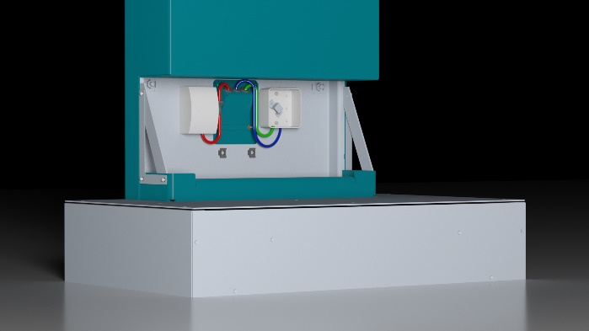
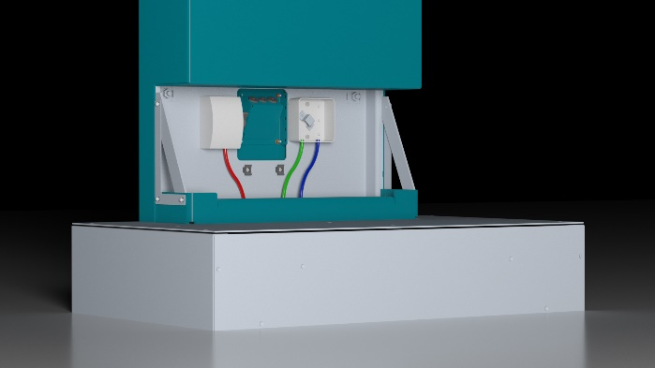
Kabel durch die Rückseite des Gehäuses verlegt
Kabel durch den Betonsockel verlegt

Strom und Signal sind getrennt.
Das Datenkabel ist abgeschirmt und am Anschlusspunkt geerdet.
Kabelbinder werden mitgeliefert.

Empfohlene Spezifikationen für eingehende Kabel. Wenden Sie sich bei Bedarf an einen qualifizierten Elektriker.

Kabeltyp | Kabelspezifikation | Anschluss im Schrank
Stromkabel 110-230V AC | H07 RN-F, 3 x 2.5kv (OD12mm) | SDS 316 AUX
Datenkabel | Kat 5 oder besser. abgeschirmt | RJ45 geerdet
Optional:  Alarmmeldung | 2x0.75kv | Wago usw. (wiederanschließbar)
Das Produkt ist EMV-geprüft gemäß den Normen für "Leichtindustrie"; EN55032 für Emission und EN55024/35 für Störfestigkeit.

Die Schrankkommunikation wird immer vom Schrank über diese Ports gestartet:
- Ausgehender TCP/UDP Port 5938 für Teamviewer
- Ausgehender TCP/UDP Port 5959 bis 5970 für Remoteit
- Ausgehender TCP/UDP Port 443 zum Sharebox Server (IP 185.67.45.109)

Der Schrank verwendet immer eine Ethernet-Verbindung, falls verfügbar. Andernfalls wird ein integriertes 2G-Modem verwendet, um eine Verbindung zum Sharebox-Server herzustellen..

TeamViewer:
Ausgehende Verbindung: TCP/UDP Port 5938
Ziel-IP-Adressen: *.teamviewer.com

Informationen finden Sie hier:
https://community.teamviewer.com/t5/Knowledge-Base/Which-ports-are-used-by-TeamViewer/ta-p/4139#toc-hId-792961694

RemoteIT:
Ausgehende Verbindung: Ports 443 TCP und 80 TCP, UDP von Port 5959 bis 5970 Ziel-IP-Adressen: *.remot3.it, *.rt3.io

Der Sharebox Auto S18 ist mit einem Hauptnetzschalter ausgestattet.
Die Stromkabel des Schranks sind bereits angeschlossen und bereit für die Verbindung mit dem Stromanschluss.
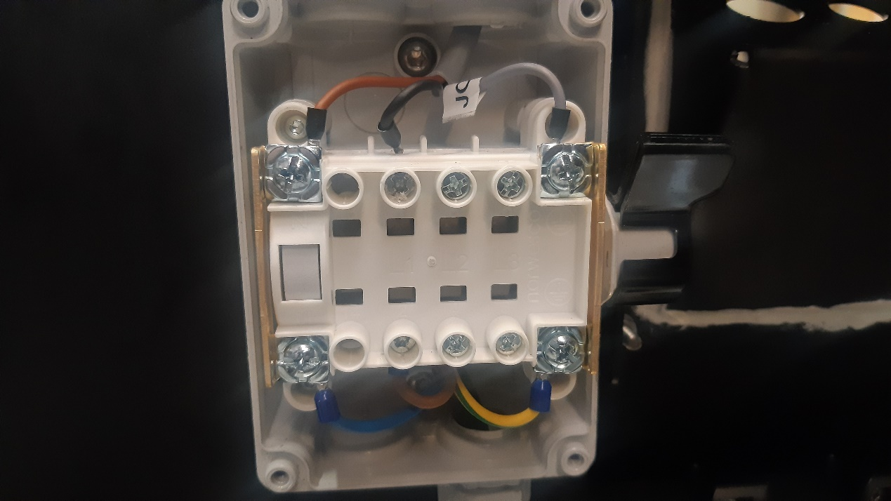
Stromversorgungskabel
Stromzufuhr
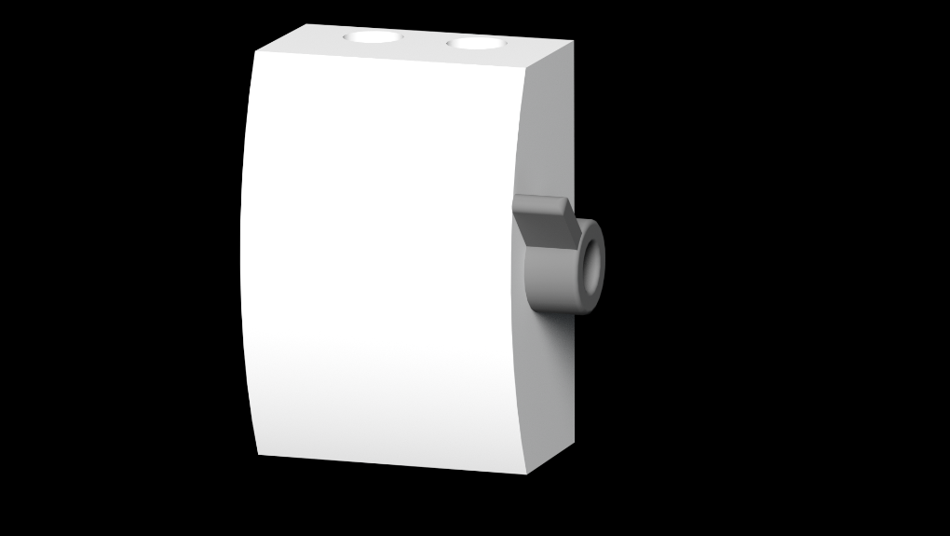
Hauptschalter

Abdeckung anbringen
Setzen Sie die untere Abdeckung ein und befestigen Sie sie mit 6 x M5 Pilzkopfschrauben (A4-Edelstahl) von außen.
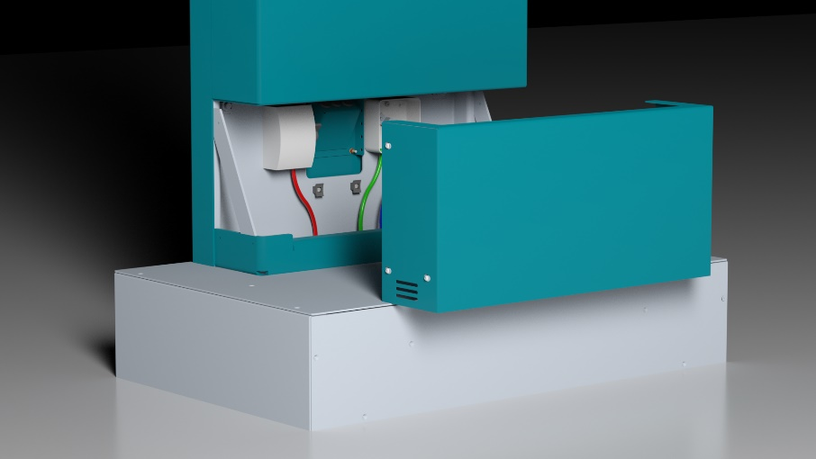
M5 Bolzen

Funktion und Verbindung bestätigen
Das Produkt ist bereit, wenn Strom und Daten angeschlossen sind.

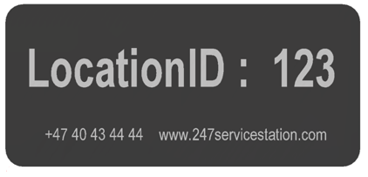
Wenden Sie sich an den Sharebox-Support, um zu bestätigen, dass der Schrank online ist, und führen Sie bei Bedarf einen Selbsttest durch. Der Schrank reagiert auf seine "Standort-ID-Nummer", die Sie auf der Vorderseite finden.
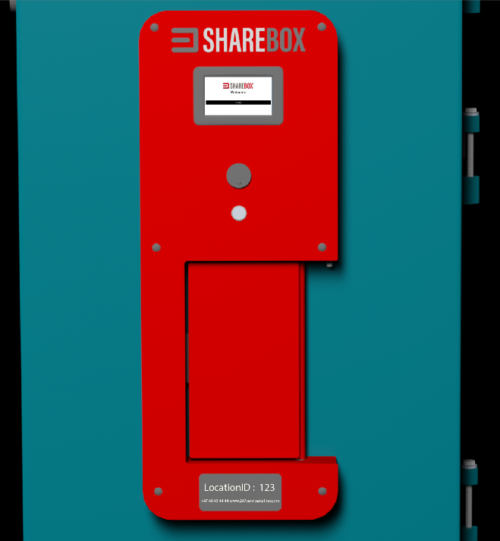

Rückgabe von unbenutztem Material
Die Betonsockel und der Basisrahmen sind wiederverwendbare Artikel. Bitte kontaktieren Sie Sharebox, um die Rückgabe zu vereinbaren.
Die unten aufgeführten Produkte können vollständig wiederverwendet werden. Sharebox würde es sehr begrüßen, wenn die Produkte für weitere Installationen an anderer Stelle wiederverwendet werden könnten.

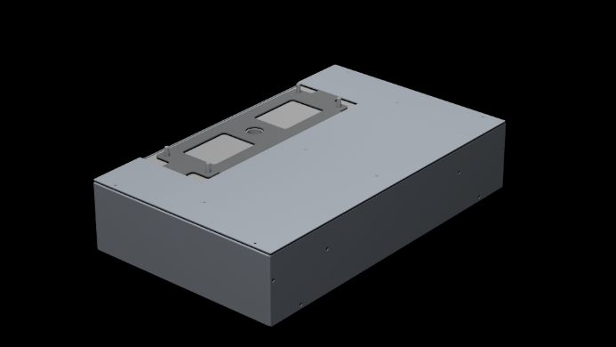
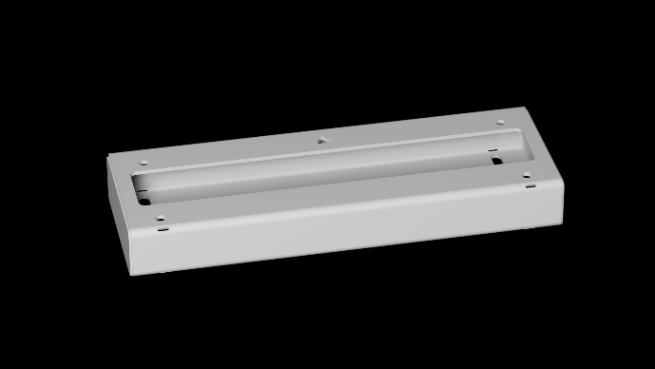

4 Wartung

Fremdkörperentfernung
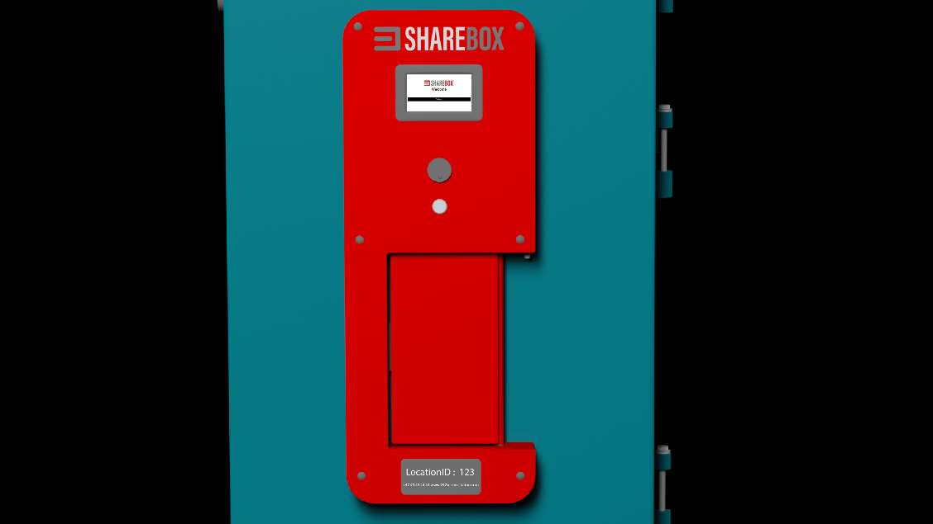
Um den Schrank in gutem Zustand zu halten, müssen alle Fremdkörper aus der Tür an der Vorderseite des Schranks entfernt werden.
Beispiele hierfür sind: Schnee, Eis, Schneematsch oder Staub.
Dies muss täglich und bei Bedarf sogar noch öfter geschehen. Denn Schnee/Eis kann die Tür beim Öffnen behindern.

Tägliche Wartung
Ein schneller Überblick über den Schrank ist immer eine gute Möglichkeit, um zu sehen, ob alles in Ordnung ist. Diese Routine gibt auch Hinweise auf eventuelle Abnutzungserscheinungen.

Sharebox reinigen
Der Sharebox Auto S18 hat eine Pulverbeschichtung, die verhindert, dass Schmutz an der Oberfläche des Gehäuses haften bleibt. Sharebox empfiehlt, das Gehäuse sauber zu halten und Staub und Spritzwasser vom Gehäuse zu entfernen. Für die Reinigung empfehlen wir ein Tuch mit sauberem Wasser zu verwenden. Das Touchpanel darf nur mit einem trockenen Tuch gereinigt werden.
HINWEIS: Für die Reinigung des Gehäuses dürfen keine chemischen Reinigungsmittel oder ähnliches verwendet werden.

Regelmässige Wartung
Die Temperaturen wechseln von Sommer zu Winter und von Winter zu Sommer. Das Klima stellt, wie beim Auto, einige Herausforderungen dar. Aber mit der richtigen Pflege lassen sich kleine Mängel und Unregelmäßigkeiten schnell beheben.

Sharebox empfiehlt, die Frontplatte von Schmutz und Schnee freizuhalten.
Sollte Wasser eingedrungen sein, wenden Sie sich an Ihren Sharebox-Vertreter.

Alle unvorhergesehenen Mängel und Unregelmäßigkeiten müssen Sharebox unter folgender E-Mail-Adresse gemeldet werden: operations@sharebox.global

